НеWebils, или новая система

1. Словарик

**Единица обучения (ЕО)** – это максимальный по включению логически единый[1] объект, с которым работает пользователь в процессе обучения. Например: курс (как набор материалов), отдельное тестирование, вебинар-лекция, отдельный опрос.

**Место остановки в курсе** – это последняя сохраненная позиция участника в курсе (например, номер темы или даже номер слайда в теме), если курс еще не завершен. В противном случае, место остановки – это начало курса.

1. **Общие логические принципы**[2]

* **Определим основные функции в системе:**
  1. **Прохождение ЕО (*функции слушателя*).**
  2. **Создание и назначение ЕО (*функции специалиста*).**
  3. **Управление системой (в том числе кастомизация, пользователи), выгрузка отчетов (*админские функции*).**
* **Глобально существует три категории пользователей: админы, специалисты и слушатели. При этом функционально они вложены друг в друга, т.е. у админа есть функции 1), 2), 3) (описанные выше), у специалиста - 1), 2), у слушателя только 1).**
* **Рабочее пространство пользователя должны быть разделено на следующие, вообще говоря, независимые части:**

1. **Социальная часть – сюда входят редактирование профиля, обмен сообщениями и, возможно, какие-то еще подобные функции.**
2. **Личная часть – в этой части должна содержаться информация о ЕО, имеющих отношение к пользователю (созданных им, проводимых им или изучаемых им).**
3. **Общая часть – состоит из общей библиотеки материалов и библиотеки ЕО.**
4. **Административная часть – состоит, в свою очередь, из нескольких *практически* независимых пунктов:**
   1. **Пользователи – управление базой пользователей.**
   2. **Система – настройка параметров системы, кастомизация.**
   3. **Статистика и отчеты**[3]**.**
5. **Верхнее меню**

**На каждой странице должно быть верхнее меню, глобальная навигация. Оно должно соответствовать разделению рабочего пространства, описанному выше.**

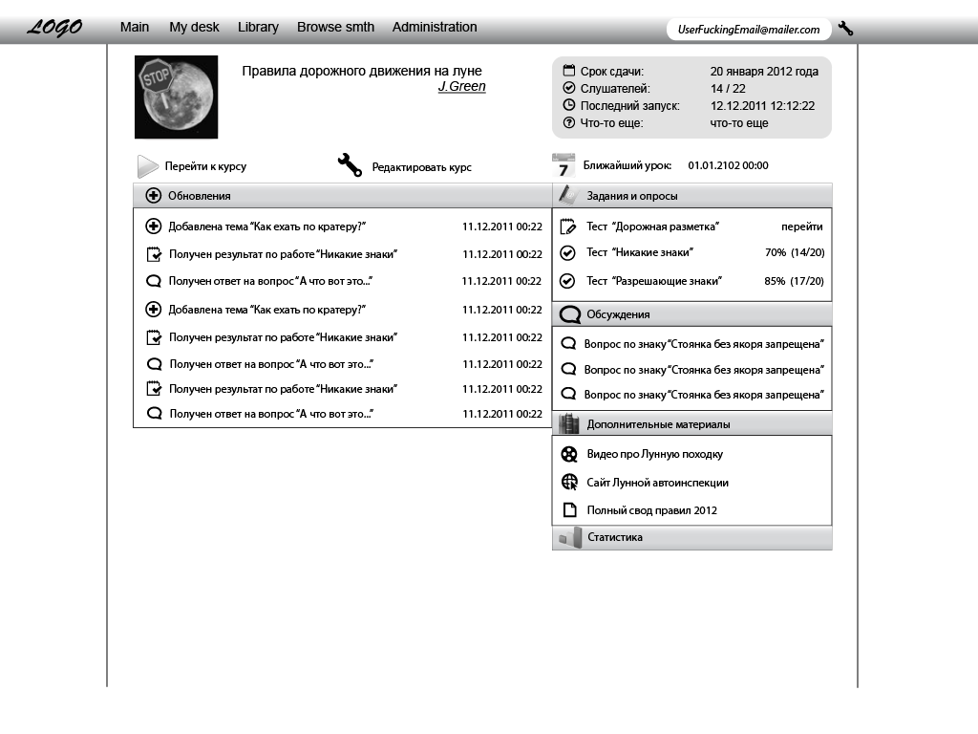

**Предлагается вариант меню, похожий на ткущий гугловский, или, например, Udemy. Меню – это небольшая полоска, примыкающая вплотную к верхней части страницы. Там должны быть только основные моменты, оно должно занимать мало место, ибо не оно главное.**

**Количество пунктов в нем зависит от роли пользователя. Левый крайний элемент – лотогип (опять же, он не должен занимать много места во внутренних интерфейсах). За логотипом непосредственно идут пункты меню. В правой части плашки – *социальная*  часть системы: отображается логин пользователя, и, возможно, некая иконка. При клике на них появляется менюшка: редактировать профиль, мои сообщения, личные настройки, и.т.п.**

**То есть все, что касается социальной части системы, спрятано в этом маленьком блоке.**

**Пункты меню:**

* **Главная – некоторая главная страница системы (это не главная страница пользователя!). Там могут быть новости, возможно, какая-то общая информация – по сути, это визитная карточка партнера. Страница не функциональная. Возможно, стоит ее превратить просто в новости. Или даже блог. Или как партнеру угодно. Короче, мне кажется, нужно какую-то вот такую страницу иметь в системе.**
* **My desk**[4] **– главная страница пользователя. Вот с нее у пользователя все должно начинаться. Там полностью должна лежать *личная* часть. То есть, там должны быть списки ЕО пользователя, статистика по ним (некая общая, собирательная). С нее же пользователь попадает на страницы ЕО.**
* **Библиотека – это общая часть системы. Состоит из общих материалов, опубликованных открытых курсов/опросов. Возможно, нужно добавить и что-то типа Wiki для каждого партнера, куда автоматически включать раздел «Работа с системой», который будет содержать инструкцию по применению. Другие разделы партнеры смогу создавать сами. Только делать нужно не прям Wiki, а нечто более простое и в то же время более функциональное (по контенту хотя бы, чтобы можно было вставлять медиа всякое). Это близко к созданию материала, но по сути является не совсем материалом. Также, можно добавить туда функцию экспорта Wiki, в pdf, например. Причем со ссылками и красиво отформатированный. Короче, инструмент для создания инструкций**[5]**.**
* **Администрирование (доступно только админам) – это административная часть системы.**

**Таким образом, у всех пользователей практически одинаковое меню и достаточно маленькое.**

**Пожалуй, не совсем очевидно, где во всей этой истории вебинары потерялись. Думаю, они будут также в личной части. Имеются в виду просто вебинары, не являющиеся обучением или частью его.**

**Возможно, в этой же плашке меню нужно будет поместить и блок оповещений (об онлайнах, дедлайнах, еще чем-то).**

1. **Страница курса**

**Каждый ЕО в системе является обособленным, независимым от других. А значит и «находится» в системе он должен отдельно, на своей странице.**

Вероятно, начальной страницей для пользователя и будет My Desk

Начальная страница

My Desk

**…**

**…**

Курс 1

Называть эту страницу будем *домашней страницей ЕО.* Она является в некотором роде сайтом внутри сайта, в том смысле, что для того, чтобы получить всю необходимую информацию о курсе, не нужно выходить на более высокий уровень (по дереву, изображенному выше), чем она.

Далее подробней про *страницу курса*.

Информация на странице курса зависит от роли пользователя: участник или организатор.

Ниже изображен черновик страницы курса для участника.

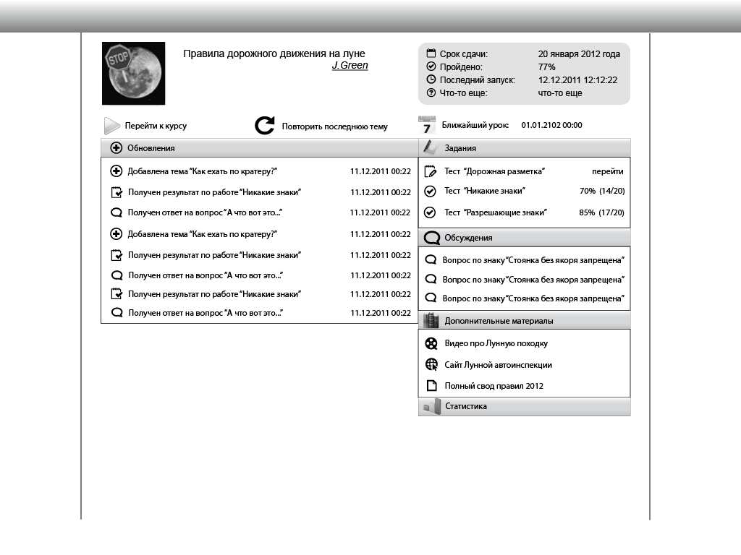

**Страница курса состоит из трех областей: общая информация (зеленый), быстрая навигация (синий), основная информация (красный).**

**Общая информация содержит название курса, автора, картинку-логотип курса, а также блок *полезной информации*. Содержимое этого блока зависит от курса и может содержать:**

* **прогресс пользователя;**
* **дату окончания курса;**
* **последний запуск курса;**
* **количество пользователей прошедших курс из записавшихся, или количество проходящих в данный момент (для организатора);**

**Быстрая навигация должна содержать самые необходимые кнопки/ссылки. Для участника это:**

* **Пройти курс – направляет участника к *месту остановки*  в курсе;**
* **Повторить предыдущую тему (?) – направляет участника в начало предыдущей темы по отношении к месту остановки;**
* **Ближайшее событие – открывает краткий календарь дедлайнов и мероприятий, связанных с курсом. Рядом с иконкой отображается дата/время и название ближайшего события.**

**Для организатора:**

* **Просмотр курса – открыть курс так, как его видит участник;**
* **Редактирование курса;**
* **Ближайшее событие (аналогично описанному выше);**

**Основная информация занимает большую часть страницы курса и, в свою очередь, делится на две области. В боковой колонке отображается список-аккордеон (или виджеты?) возможных пунктов (информаций?) курса, возможно, с кратким содержанием:**

* **Задания и опросы – для участника здесь публикуются задания и опросы из курса, а также полученные результаты; для организатора – это список заданий/опросов полученных на проверку.**
* **Обсуждения – мини-форум для курса.**
* **Ресурсы/Дополнительные материалы – это некая доп. библиотека курса, которая может содержать как материалы курса, так и не входящие в сам курс дополнительные.**
* **Обновления – журнал событий, произошедших в курсе и имеющих отношение к пользователю (в том числе и общие обновления, такие как изменения в курсе).**
* **Статистика – вся необходимая статистическая информация по данному курсу.**
* **Структура курса – список тем/разделов курса, что-то вроде оглавления.**

**В основной области отображается текущий выбранный пункт.** 

**Далее немного подробней про пункты.**

**Задания и опросы**

**Это список заданий и опросов курса. Отображаются только выполненные и доступные задания/опросы. Доступность означает возможность приступить к его выполнению.**

***Вопрос: когда задание может быть не доступно?***

***Ответ: если навигация по курсу зависит от выполнения заданий, то есть когда для перехода к следующей части курса необходимо набрать определенное количество баллов;***

**У выполненных заданий стоит результат (если он есть), в процентах и баллах.**

**У доступных заданий стоит кнопка/ссылка перехода к выполнению задания.**

**Обсуждения**

**Здесь обсуждаются все вопросы, касающиеся курса. Модератором (с правами удаления и т.п.) является организатор курса.**

**Ничего сверхъестественного.**

**Ресурсы**

**Это собственная библиотека курса. В нее могут входить как непосредственно файлы из курса, так и дополнительные файлы, загруженные уже после публикации курса.**

**Так же, помимо файлов, это могут быть и ссылки на сторонние сайты.**

**Обновления**

**Список событий курса-пользователя. К ним относятся:**

* **добавление материалов к ресурсам;**
* **добавление комментариев к обсуждениям;**
* **добавление новых разделов к курсу;**
* **назначение онлайн-урока или его изменение;**
* **и другие…**

**Все события содержат в себе ссылку на источник.**

**Статистика**

**У организатора и участника статистика, естественно, разная. О ней подробней есть смысл говорить после подробного описания всего остального.**

**Структура курса**

**В этом блоке просто представлен список частей курса, отмечена текущая позиция участника, возможность перейти к части (если она доступна).**

**То есть это возможность ознакомиться с курсом, не заходя в сам курс.**

1. **Просмотр ЕО**

**Просмотр ЕО осуществляется на отдельной странице. На этой странице не должно быть ничего лишнего, кроме контента и верхнего меню.**

**Ниже изображен просмотр курса с последовательной (прямолинейной) навигацией**[6]**, или проще говоря, с оглавлением.**

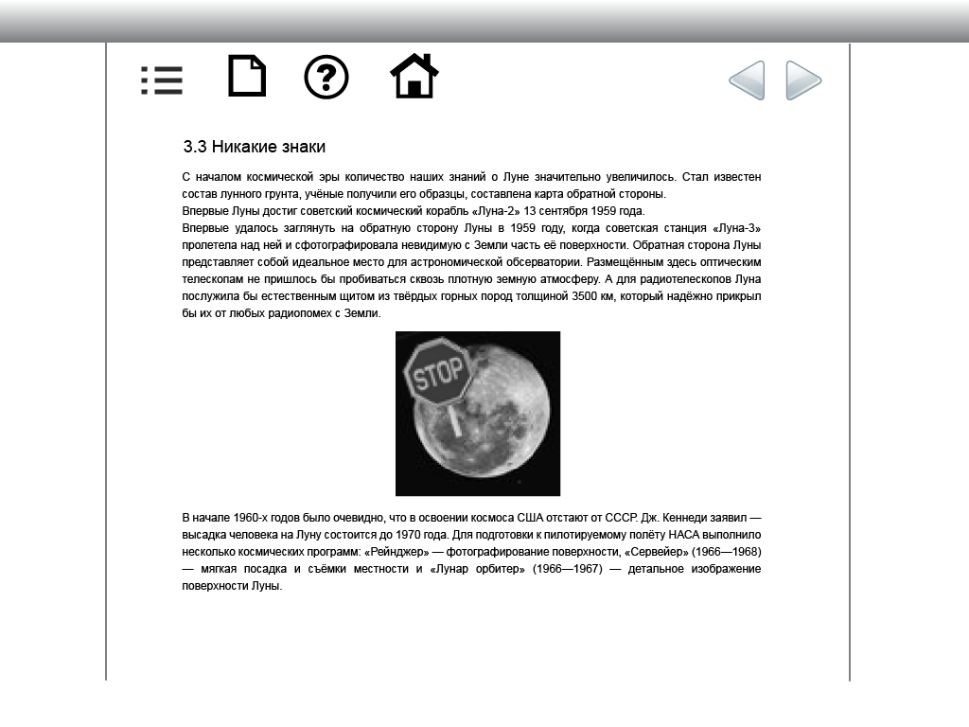

**В верхней части – меню, панель управления.**

**Слева направо кнопки: «Оглавление», «Закладки», «<не придумано>», «Домой (назад на страницу курса)» и кнопки переключения между элементами.**

**При нажатии на кнопку оглавления или закладки слева появляется соответствующий блок.**

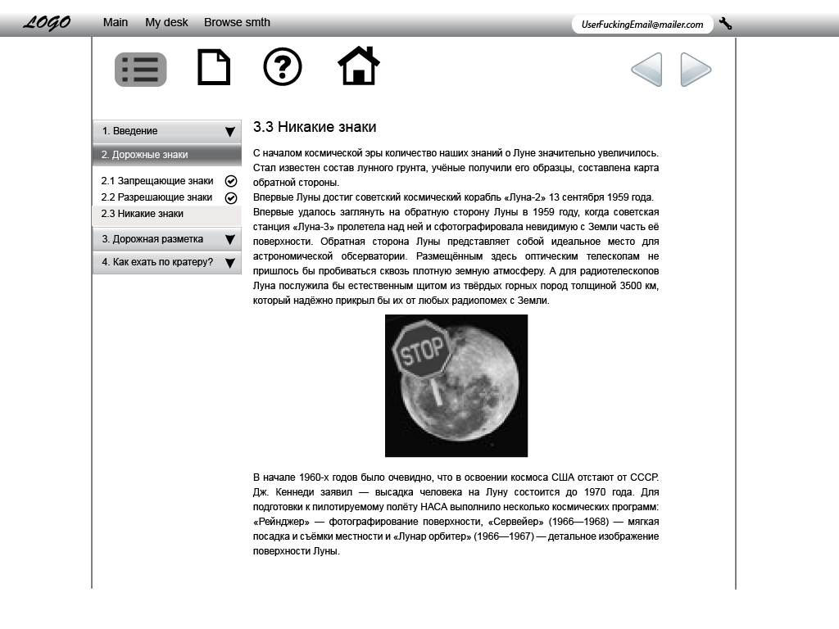

**Оглавление используется для быстрой навигации.**

**В закладки участник может добавлять примечания, которые будут привязаны к текущему элементу курса. Закладки содержат в себе ссылку на соответствующий элемент.**

**Возможно, нужно разделить кнопку «Закладки» на две – «Добавить закладку» со всплывающим окном для примечания (типа как в браузере) и «Список закладок».**

**В основной части страницы отображается содержимое курса. Это может быть HTML-страница, тест/опрос, конвертированный документ, либо просто список файлов для скачивания.**

**Во время прохождения участником курса фиксируются все его действия, связанные с переходом между частями. То есть, фиксируется время открытия элемента и закрытия. При этом в системе хранится текущее состояние участника – момент остановки.**

**Таким образом, на выходе получается статистика временных затрат участника на элемент курса.**

**Для того, чтобы эта статистика действительно отражала реальные затраты на прохождение материала нужно добавить следующее:**

* **элементы курса, представляющие собой просто списки материалов для скачивания (т.е. не конвертируемые материалы), не учитываются в этой статистике;**
* **для того, чтобы определить, действительно ли пользователь «занят» учебным материалом, на странице через определенной время появляется некоторое сообщение/либо страница затемняется, провоцируя участника на действие, совершение или несовершение которого говорит о том, «изучает» ли пользователь материал.**

***На этом пока все…***

1. то есть, не является частью чего-то большего; например, тест в курсе – не ЕО, а тест без курса (как аттестация) - ЕО
2. то есть, ни слова про визуальное оформление здесь и далее, только логика работы; все иллюстрации схематичны
3. возможно, стоит выделить в отдельную большую часть; посмотрим при подробном описании
4. по-русски не знаю, как назвать
5. идея только что появилась, надо развивать, мне нравится
6. была еще идея с шаблонами курсов (а-ля RapidIntake), т.е. некоторая нелинейность курса. Последовательный курс – это, по сути, последовательная подача материала, аналогичная в этом смысле MindFlash'у. В общем, возникают такие вопросы: нужна ли другая модель курса и, если нужна, то какая?